**設計營商周2018今日正式揭幕**

*香港特首林鄭月娥主持開幕儀式*

*為亞洲設計、創新及品牌盛事揭開序幕*

**（香港，2018年12月6日）**亞洲首屈一指的國際設計、創新及品牌盛事 —— 設計營商周（BODW）今天於香港會議展覽中心正式揭幕。這項年度旗艦盛事由香港設計中心及香港貿易發展局攜手合辦，活動內容除了作為重點項目的設計營商周峰會（12月3至8日），還有激發全港各區創意思維的BODW城區活動，以及超過20項同期活動，鼓勵創新並促進商界聯繫，推動香港的創意經濟。

開幕典禮的主禮嘉賓包括香港特別行政區行政長官**林鄭月娥女士**，GBM，GBS，JP、澳洲維多利亞州總督**Linda Dessau AC**、商務及經濟發展局副局長**陳百里博士**，JP、香港設計中心主席**嚴志明教授**，JP、設計營商周督導委員會主席**羅仲榮先生**、香港貿易發展局總裁**方舜文女士**、創意香港總監**曾昭學先生**及香港設計中心行政總裁**利德裕博士**，共同見證第17屆的國際設計及商界盛事正式揭幕。

**本地設計與創新**

由香港貿易發展局協辦、「創意香港」為主要贊助機構，設計營商周的理念與香港特別行政區政府的發展方向一致：培育設計思維和以人為本的創新理念，並推廣更廣泛及更有策略地運用設計，藉以解決問題、創造財富與改善社會福祉。香港特別行政區行政長官**林鄭月娥女士**，GBM，GBS，JP於今天的開幕典禮上表示：「香港與墨爾本在商業和設計方面同樣具有獨特的優勢，而兩地共同將創意注入優秀設計及重大商業中，可帶來更深遠的意義。政府亦致力推動運用設計思維解決疑難。過去一年，香港設計中心一直為政府及於社區內舉辦不同的課程和研討會。現時政府正與香港設計中心合作，在充滿活力的灣仔區內舉辦城區活動，以加深市民對設計及設計思維的認識。」

**暢談宜居城市**

今屆設計營商周以曾連續七年獲經濟學人智庫評選為全球最宜居城市的墨爾本為夥伴城市，將繼續提供寶貴的平台，匯聚商界及創意領袖，交流創新意念及行業的最新見解。今年的設計營商周峰會以「思考∙合作∙創新」為主題，邀請20多位來自墨爾本的講者，讓參加者從當地深遠獨到、極具前瞻性的設計策略獲得啟發。在今天的開幕典禮上， 澳洲維多利亞州總督**Linda Dessau AC**表示：「如何建構優秀的設計城市？我認為當中關乎墨爾本與香港及其他優秀設計城市都共同擁有的一種思維方式。我們明白到清晰的思路和見解對構成具啟發性的原創設計最為重要。無可置疑，頂尖設計是由創意、概念性思維及多方協作所組成。藉此機會，我們感謝香港透過舉辦此亞洲設計盛事，從而匯聚來自世界各地的設計人才進行創意交流。」

**加強香港在亞洲設計界領導地位**

設計營商周每年邀請國際頂尖設計大師、品牌領袖及各行各業的商界名人雲集香港，啟發 來自世界各地及本港的參加者欣賞出色設計優勝之處。這項年度盛事為多個行業的專業人士提供寶貴的平台，藉以廣結脈絡、互相交流及拓展合作機會。

香港設計中心主席**嚴志明教授**表示：「設計營商周是亞洲一年一度的設計、創新及品牌盛事，致力促進文化交流及推動社會創新。這項為期一周的活動雲集來自墨爾本及世界各地的優秀設計師，探索以設計主導的創新思維，以及如何透過設計改善社會福祉。透過豐富的活動內容，我們期望繼續宣揚設計作為推動創新及刺激經濟增長的主要動力。」

憑著過往十多年取得的佳績為發展基礎，設計營商周2018 開拓數碼設計世界的新領域，探討如何運用科技改善日常生活體驗。此外，2018年新增的「大灣區與設計」論壇，將探討大灣區經濟政策帶來的新商機。

設計營商周峰會的重點會議將雲集來自超過15個國家和地區、從事不同領域的80多位設計大師及創新精英，包括普立茲克建築獎的執行總監及學者**Martha Thorne** (美國)、Trend Union時尚趨勢專家**Li Edelkoort** （法國）、墨爾本市城市設計及項目總監**Rob Adams AM教授**（墨爾本）、國際設計網絡UNStudio創辦人及首席建築師**Ben van Berkel** （荷蘭）、享負盛名的工業設計家、藝術家及建築師**Ron Arad**（英國）、 傑出建築師及紐約跨界設計工作室Diller Scofidio + Renfro合夥人**Charles Renfro** （美國） 及屢獲獎項的日本建築師**伊東豊雄** （日本）。

設計營商周的連串精彩活動，探索不同領域的設計、創新及品牌，涵蓋範圍包括品牌及創新、傳意與設計、給亞洲設計、空間與設計、產品與科技、創意思維，以及文化與大都會。今年的重點項目包括以數碼與設計、大灣區與設計為題的新增論壇，以及「宜居城市、體育與設計」專題研討會。今年的大師班由國際知名建築師**Carol Ross Barney**主持，探討設計如何正面影響社會。

**全城設計盛會**

歷時一星期的設計營商周將帶來超過20項活動，當中包括設計營商周峰會、BODW城區活動及一系列同期活動，旨在為商界和創意領袖提供廣結脈絡、交流意見及拓展商機的平台。

2017年新設的BODW 城區活動是設計營商周的延伸活動，旨在起動創意社群，精彩內容包括藝術裝置、展覽、創意導賞團及教育與社區相關環節。活動於11月在灣仔區及城中各個地區啟動，促進本土設計師、企業及品牌之間加強合作，並鼓勵優質設計及創新，以鞏固香港作為亞洲創意之都的地位。

除了各項主要活動，設計營商周2018亦將呈獻一系列同期活動，推動城市的創意精神，當中包括「DFA設計獎」頒獎典禮、FASHION ASIA HONGKONG、DesignInspire、亞洲知識產權營商論壇、deTour、WORKTECH18 Hong Kong、GDN Symposium、「M+ 思考」焦點談及設計教育領袖論壇。

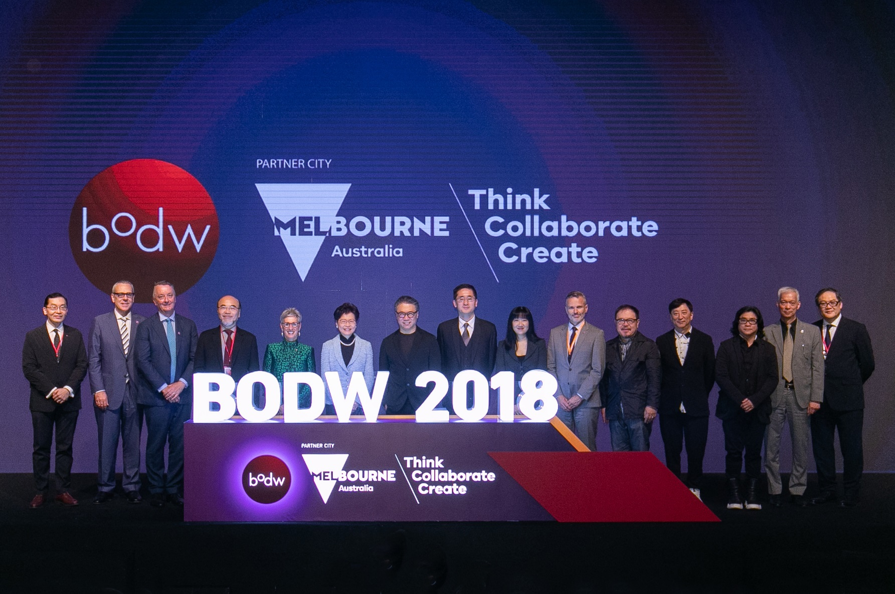

開幕典禮的主禮嘉賓包括香港特別行政區行政長官**林鄭月娥女士**，GBM，GBS，JP（左六）、澳洲維多利亞州總督**Linda Dessau AC**（左五）、商務及經濟發展局副局長**陳百里博士**（右八），JP、香港設計中心主席**嚴志明教授**（左七），JP、設計營商周督導委員會主席**羅仲榮先生**（左四）、香港設計中心行政總裁**利德裕博士**（左一）及香港貿易發展局總裁**方舜文女士**（右七），共同見證第17屆的國際設計及商界盛事正式揭幕。

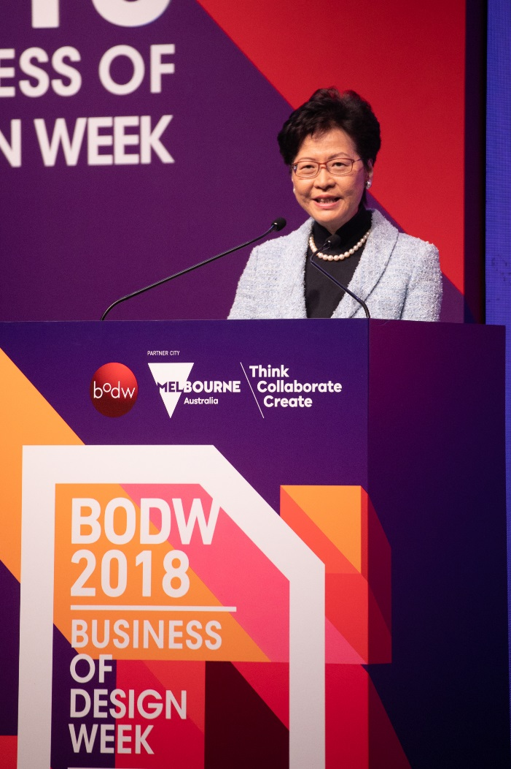

香港特別行政區行政長官**林鄭月娥女士**，GBM，GBS，JP，表示政府致力推動運用設計思維解決疑難。

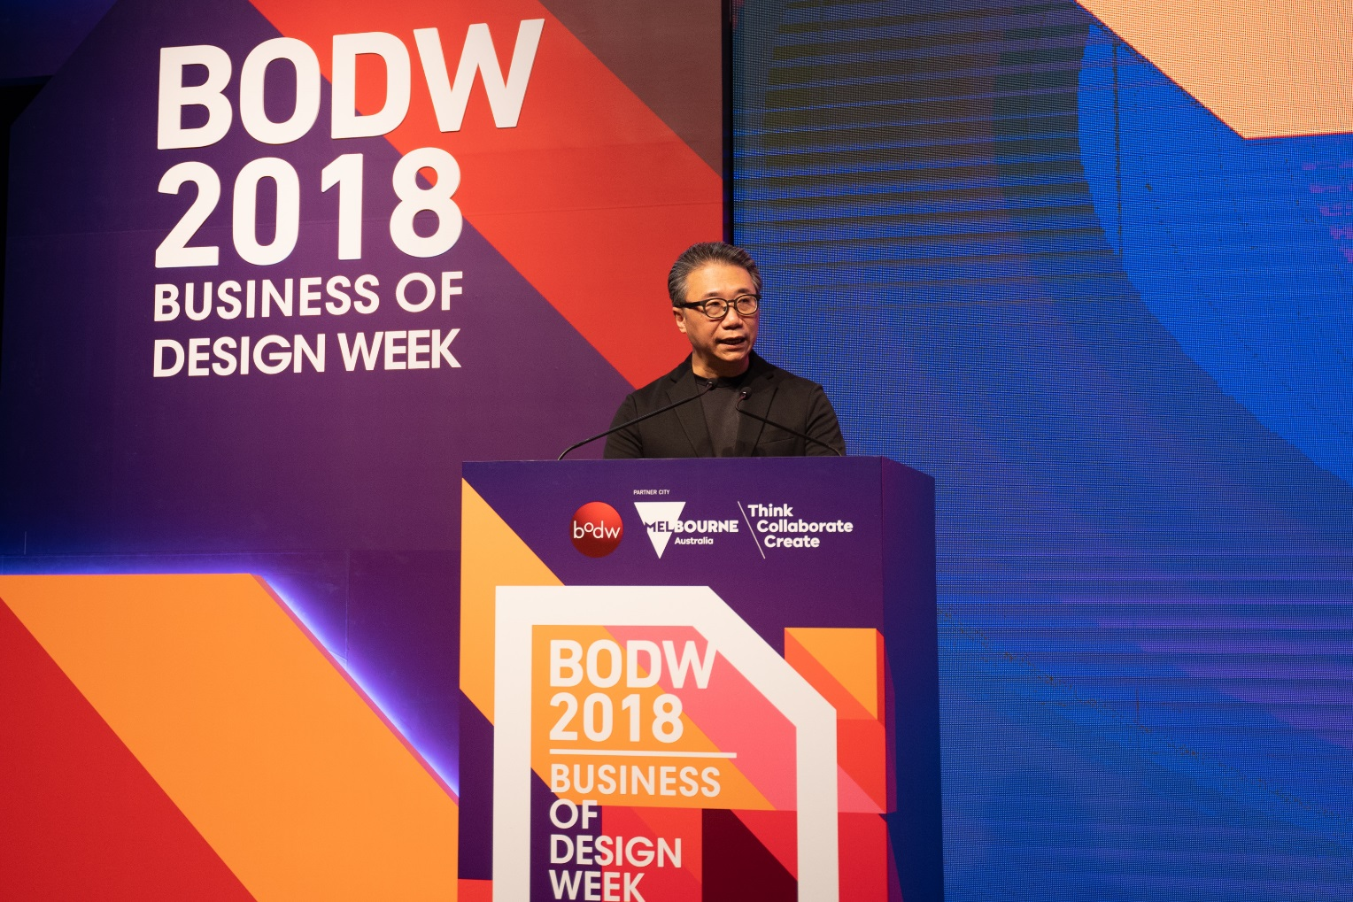

香港設計中心主席**嚴志明教授**分享他們如何致力促進文化交流及推動社會創新。

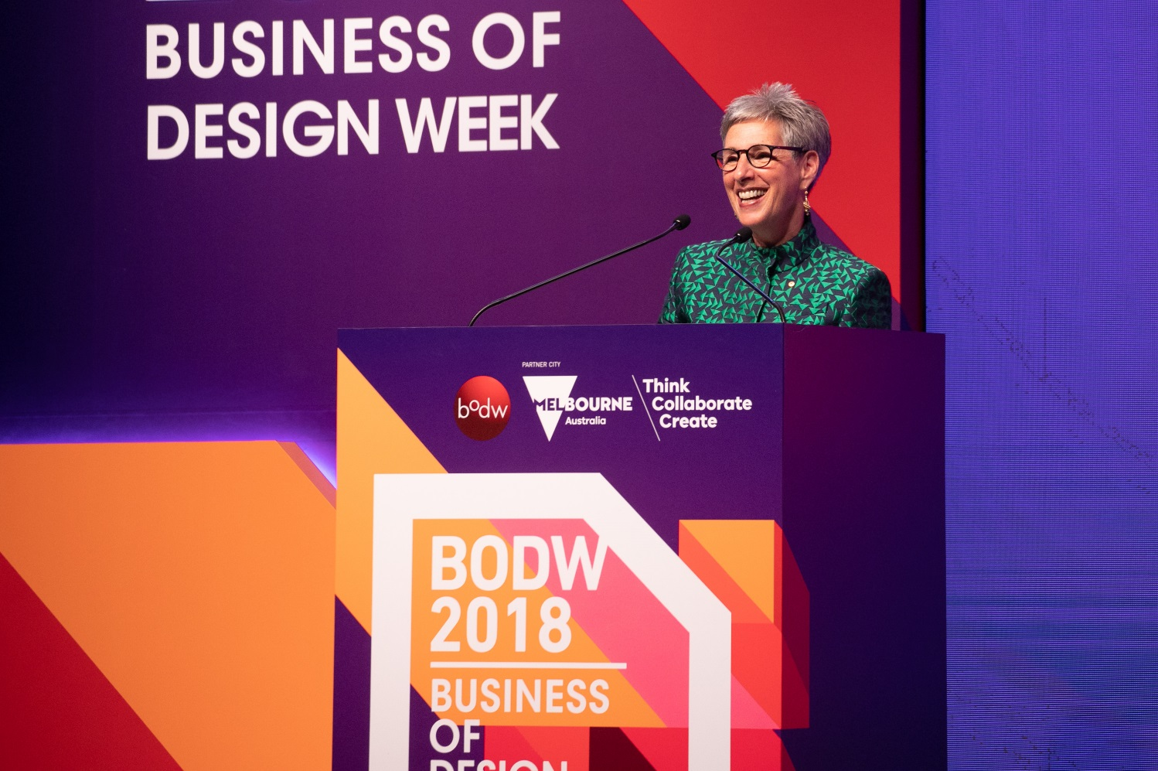

澳洲維多利亞州總督**Linda Dessau AC**感謝香港透過舉辦此亞洲設計盛事，從而匯聚來自世界各地的設計人才進行創意交流，以及培養大眾的設計思維。

**編輯垂注：**

如欲了解更多活動資料，敬請瀏覽bodw.com。

**關於香港設計中心**

香港設計中心於2001年成立，擔當香港特別行政區政府的策略夥伴，以推動香港成為亞洲設計之都為目標。公共使命是推動社會更廣泛和具策略性地運用設計及設計思維，為業務創造價值及改善社會福祉。工作主要分為以下五大範疇：聯繫業界、弘揚人才、啟蒙創業、突顯專業以及融入社會。

香港設計中心旗艦項目包括：設計營商周（自 2002 年舉辦）─ 亞洲領先的年度盛事，探索設計、創新及品牌趨勢；DFA設計獎（自 2003 年舉辦）─ 廣受肯定的設計獎項，從亞洲觀點出發表揚優秀設計；設計創業培育計劃（自 2012 年舉辦）及時裝創業培育計劃（自 2016 年舉辦）─ 爲期兩年的培育計劃，啓蒙未來設計和時裝設計企業家；FASHION ASIA HONGKONG（自 2016 年舉辦）─ 年度時裝界盛事，鼓勵多領域跨界合作和交流，宣傳香港在亞洲時裝設計和貿易發展方面的核心地位；設計「智」識周（自 2006 年舉辦）─ 年度主題式設計知識交流平台，探索如何以設計迎接社會上的種種挑戰。

如有傳媒查詢，請賜電：

**奧美公共關係**

|  |  |
| --- | --- |
| Sybil Kot 葛曉村 電話：(852) 2884 8529 / (852) 9775 3068 電郵：sybil.kot@ogilvy.com | Gabriel Chan陳栢濤 電話：(852) 2884 8387/ (852) 6199 5608 電郵：gabriel.chan@ogilvy.com |